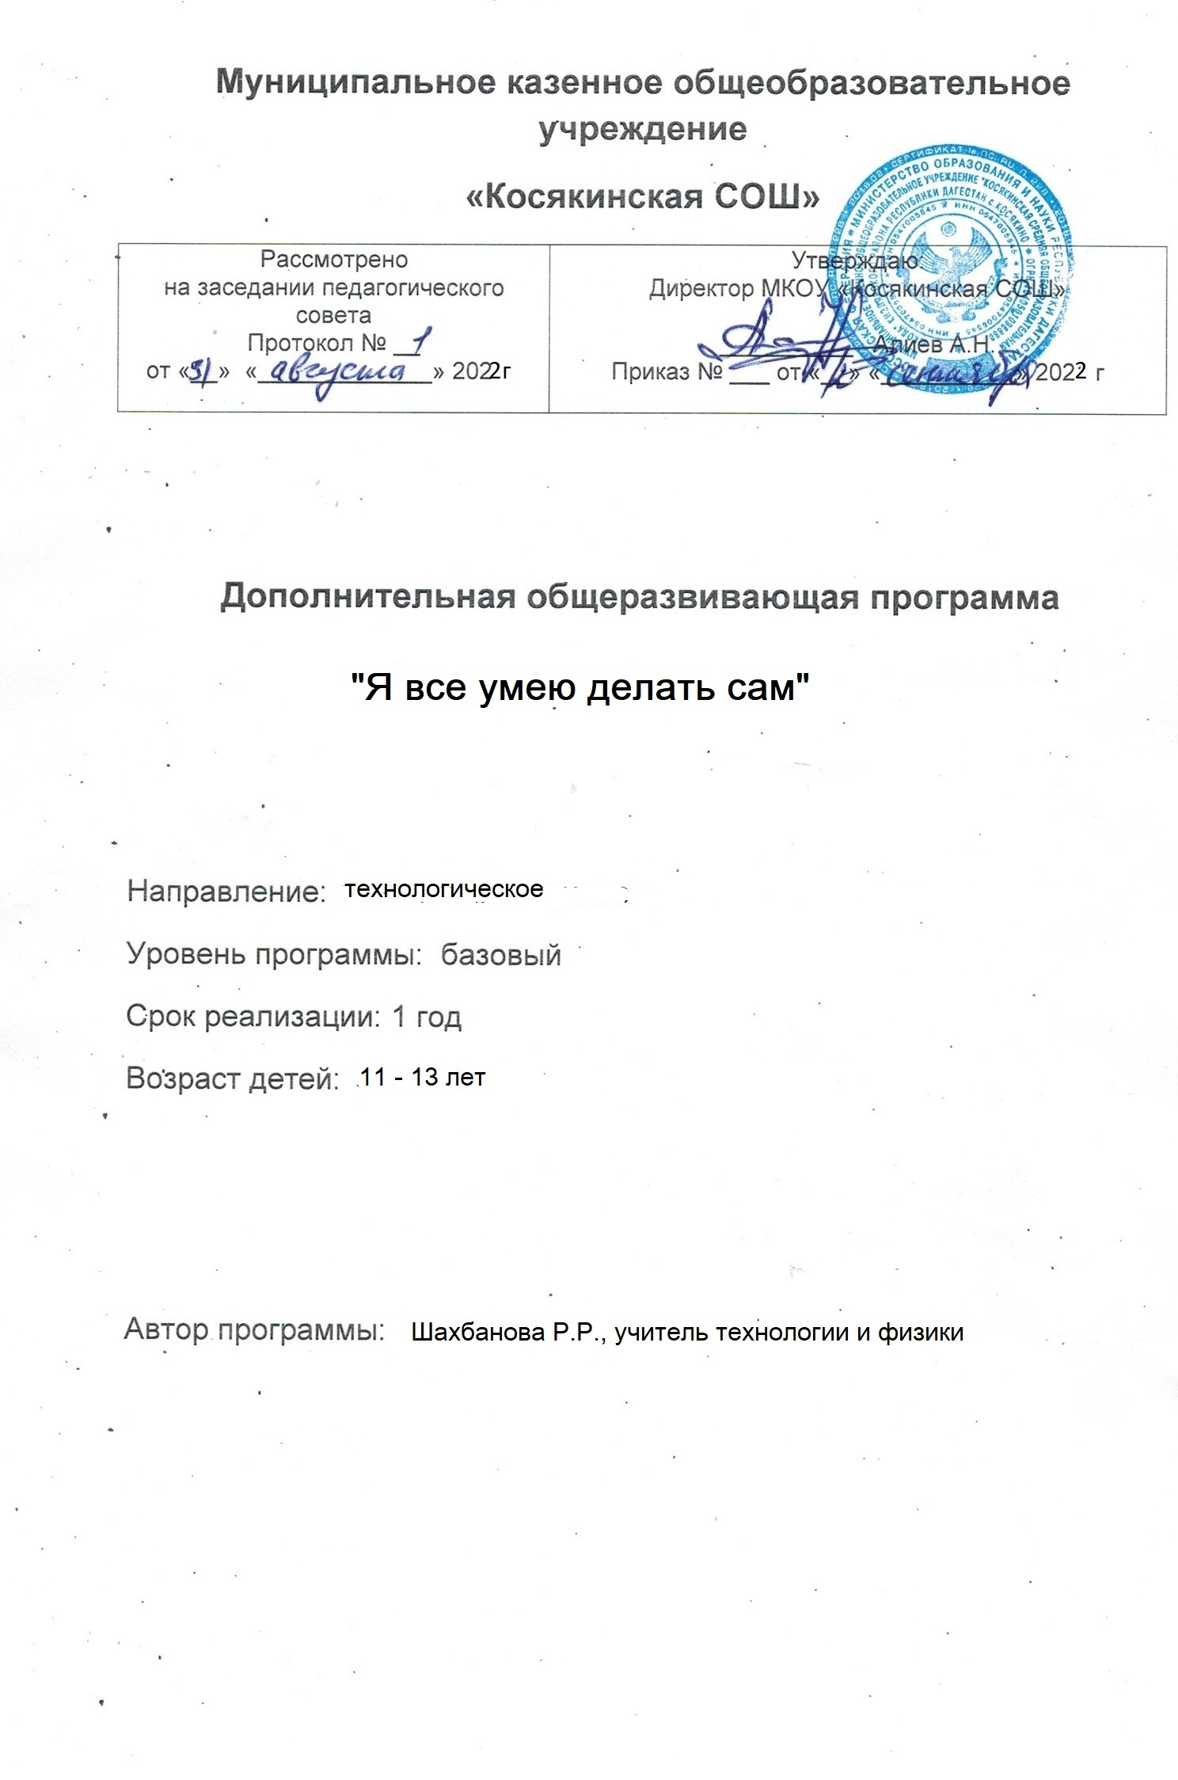

Дополнительная развивающая программа курса внеурочной деятельности
«Я все умею делать сам»
для 5-7 классов
срок реализации: 1 год
Результаты освоения курса внеурочной деятельности
«Я все умею делать сам»
Реализация ДРП курса внеурочной деятельности «Я все умею делать сам» обеспечивает достижение учащимися 5 – 7-х классов следующих личностных, метапредметных и предметных результатов.

- Личностные результаты
- проявление познавательных интересов и активности;
- развитие трудолюбия и ответственности за качество своей деятельности;
- овладение установками, нормами и правилами научной организации умственного и физического труда;
- осознание необходимости общественно полезного труда как условия безопасной и эффективной социализации;
- бережное отношение к природным и хозяйственным ресурсам;
- проявление технико-технологического и экономического мышления при организации своей деятельности.

- Метапредметные результаты
- алгоритмизированное планирование процесса познавательно-трудовой деятельности;
- определение адекватных имеющимся организационным и материально-техническим условиям способов решения трудовой задачи на основе заданных алгоритмов;
- комбинирование известных алгоритмов технического и технологического творчества в ситуациях, не предполагающих стандартного применения одного из них;
- проявление инновационного подхода к решению практических задач в процессе моделирования изделия или технологического процесса;
- поиск новых решений возникшей технологической или организационной проблемы;
- самостоятельная организация и выполнение различных творческих работ по созданию изделий;
- моделирование объектов и технологических процессов;
- диагностика результатов познавательно-трудовой деятельности по принятым критериям и показателям;
- обоснование путей и средств устранения ошибок или разрешения противоречий в выполняемых технологических процессах;
- соблюдение норм и правил культуры труда в соответствии с технологической культурой производства;
- соблюдение норм и правил безопасности познавательно-трудовой деятельности и созидательного труда.
- Предметные результаты:
В познавательной сфере:
- рациональное использование технической и технологической информации для проектирования и создания объектов труда;
- оценка технологических свойств сырья, материалов и областей их применения;
- ориентация в имеющихся и возможных средствах и технологиях создания объектов труда;
- владение алгоритмами и методами решения организационных и технологических задач;
- классификация видов и назначения методов получения и преобразования материалов, энергии, информации, объектов живой природы и социальной среды, а также соответствующих технологий промышленного производства;
- распознавание видов, назначения материалов, инструментов и оборудования, применяемого в технологических процессах;
- владение кодами и методами чтения и способами графического представления информации;
В трудовой сфере:
- планирование технологического процесса и процесса труда;
- подбор материалов с учетом характера объекта труда и технологии;
- проведение необходимых опытов и исследований при подборе сырья, материалов и проектировании объекта труда;
- подбор и применение инструментов, приборов и оборудования с учетом требований технологии и материально-энергетических ресурсов в технологических процессах с учетом областей их применения;
- проектирование последовательности операций и составление операционной карты работ;
- выполнение технологических операций с соблюдением установленных норм, стандартов и ограничений;
- соблюдение норм и правил безопасности труда, пожарной безопасности, правил санитарии и гигиены;
- соблюдение трудовой и технологической дисциплины;
- обоснование критериев и показателей качества промежуточных и конечных результатов труда;
- контроль промежуточных и конечных результатов труда по установленным критериям и показателям с использованием контрольных и измерительных инструментов;
- выявление допущенных ошибок в процессе труда и обоснование способов их исправления;
- документирование результатов труда и проектной деятельности;
В мотивационной сфере:
- оценивание своей способности и готовности к труду в конкретной предметной деятельности;
- осознание ответственности за качество результатов труда;
- наличие экологической культуры при обосновании объекта труда и выполнении работ;
- стремление к экономии и бережливости в расходовании времени, материалов, денежных средств и труда.
В эстетической сфере:
- дизайнерское проектирование изделия; моделирование художественного оформления объекта труда и оптимальное планирование работ;
- эстетическое и рациональное оснащение рабочего места с учетом требований эргономики и научной организации труда;
В коммуникативной сфере:
- оформление коммуникационной и технологической документации с учетом требований действующих нормативов и стандартов;
- публичная презентация и защита проекта изделия, продукта труда или услуги;
В физиолого-психологической сфере:
- развитие моторики и координации движений рук при работе с ручными инструментами и выполнении операций с помощью машин и механизмов;
- достижение необходимой точности движений при выполнении различных технологических операций.

Содержание курса внеурочной деятельности программы

«Я все умею делать сам»

5 класс (34 ч.)

Раздел 1. Изонить (8 ч.)

Содержание План занятий и задачи кружка. Режим занятий в кружке. Изонить как один из видов вышивания. Основные сведения об инструментах, материалах. Беседа «Из истории иголки». Требования к оборудованию рабочего места. Изучение правил безопасности труда и личной гигиены. Последовательность выполнения вышивания углов. Последовательность выполнения вышивания окружности. Правила композиционного построения в декоративных работах.

Форма организации групповая, индивидуальная, парная.

Вид деятельности беседа, лекция, демонстрация, показ трудовых приемов, упражнения по выполнению приемов, операций, практическая работа, самостоятельные работы, анализ результата работы.

Раздел 2. Лепка из соленого теста (11 ч.)
Содержание Вводное занятие. ТБ при работе с соленым тестом. Основные сведения об инструментах, материалах. История возникновения и развития промысла. Основной рецепт соленого теста. Основные приемы и способы лепки. Способы сушки: воздушная, сушка в духовом шкафу, комбинированная сушка. Эффекты подрумянивания, глазурование, эффекты сдобной выпечки, использование пищевых красителей для приготовления соленого теста разных цветов. Основные приемы работы с красками по тесту и бумаге; пищевые красители, гуашь, акварель, темпера, акриловые краски, лакокрасочные материалы; ощущение цвета (холодный, теплый); родственные контрастные цвета; цветовое сочетание; получение произвольных цветов (использование палитры); высветление цвета; затемнение цвета; наложение одного цвета на другой; цветовой круг; цветовые признаки: хроматический, ахроматический. Мелкие орнаментальные детали и композиции из них. Плоские и объемные фигурки животных.

Форма организации групповая, индивидуальная, парная.

Вид деятельности беседа, лекция, демонстрация, показ трудовых приемов, упражнения по выполнению приемов, операций, практическая работа, самостоятельные работы, анализ результата работы.

Раздел 3. Квиллинг (15 ч.)

Содержание Волшебные свойства бумаги. История возникновения технологии бумагокручения - квиллинга. Вырезание полосок для квиллинга. Основные правила работы. Основные формы “капля”, “треугольник”, “долька”, “квадрат”, “прямоугольник”. Конструирование из основных форм квиллинга. Основные формы. “Завитки”. Конструирование из основных форм квиллинга. Плоскостные элементы (листья, стебли, завитки и т. д.). Разметка заготовок для выполнения объемных поделок, работа с шаблонами. Выполнение блоков для панно оригами модульного конструирования, подбор эскиза, расчет количества блоков. Последовательность сборки. Варианты украшения и оформления.

Форма организации групповая, индивидуальная, парная.

Вид деятельности беседа, лекция, демонстрация, показ трудовых приемов, упражнения по выполнению приемов, операций, практическая работа, самостоятельные работы, анализ результата работы.
6 класс (34 ч.)
Раздел 1. Изонить (8 ч.)

Содержание План занятий и задачи кружка. Изонить на гвоздях - "Стринг арт". Основные сведения об инструментах, материалах. Беседа «История возникновения "Стринг арт"». Требования к оборудованию рабочего места. Изучение правил безопасности труда и личной гигиены. Подготовка к выполнению панно в технике "Стринг-арт". Перевод схемы по основу. Способы заполнения цветными нитками гвоздей. Декоративное оформление.

Форма организации групповая, индивидуальная, парная.

Вид деятельности беседа, лекция, демонстрация, показ трудовых приемов, упражнения по выполнению приемов, операций, практическая работа, самостоятельные работы, анализ результата работы.

Раздел 2. Лепка из полимерной глины (14 ч.)
Содержание Вводное занятие. ТБ при работе с полимерной глиной. Основные сведения об инструментах, материалах. История возникновения и развития лепки из полимерной глины. Базовые приемы работы. Техника плавный переход цвета. Лепка миниатюр. Лепка фигур, аксессуаров. Запекание и соединение деталей.

Форма организации групповая, индивидуальная, парная.

Вид деятельности беседа, лекция, демонстрация, показ трудовых приемов, упражнения по выполнению приемов, операций, практическая работа, самостоятельные работы, анализ результата работы.
Раздел 3. Бисероплетение (12 ч.)
Содержание История развития бисероплетения, виды бисера, стеклярус. Инструменты и материалы. ТБ при работе с бисером. Виды простейших узоров, работа по схемам. Особенности выполнения плоских и объемных работ. Технология изготовления изделий из бисера и проволоки. Плетение деревьев, цветов.

Форма организации групповая, индивидуальная, парная.

Вид деятельности беседа, лекция, демонстрация, показ трудовых приемов, упражнения по выполнению приемов, операций, практическая работа, самостоятельные работы, анализ результата работы.

7 класс (34 ч.)
Раздел 1. Джутовая филигрань (8)
Содержание Презентация «Филигрань: рождение промысла и его место в культуре». Виды филиграни, применение на занятиях декоративно-прикладного творчества. Знакомство с программой. Показ образцов изделий в технике джутовая филигрань. Материалы и инструменты. Техника безопасности при работе в технике филигрань. Секреты мастерства. Термины и базовые формы: ролл, свободный ролл, спираль, замкнутая спираль, конус, капля, глаз, овал, лист, изогнутый лист, дуга и т. д. Плоская и объемная формы. Преобразование одной формы в другую: свободный ролл в каплю, глаз, овал; лист в дугу, изогнутый лист ит. д. Приемы работы. Цвет как средство выразительности. Цветовой круг. Ахроматические, хроматические цвета. Теплые и холодные цвета. Цветовой фон в художественном конструировании. Создание аппликаций из базовых элементов филиграни. Использование графических схем. Понятие орнамента. Джутовая филигрань. Пропорции. Объемная филигрань.

Форма организации групповая, индивидуальная, парная.

Вид деятельности беседа, лекция, демонстрация, показ трудовых приемов, упражнения по выполнению приемов, операций, практическая работа, самостоятельные работы, анализ результата работы.
Раздел 2. Лепка из полимерной глины (16 ч.)
Содержание Повторение ТБ, материалы, инструменты, базовые приемы при работе с полимерной глиной. Изучение соляной техники, изготовление колье с применением данной техники. Композиционное и цветовое решение в украшениях. Выполнение эскиза комплекта аксессуаров. Сборка украшений.

Форма организации групповая, индивидуальная, парная.

Вид деятельности беседа, лекция, демонстрация, показ трудовых приемов, упражнения по выполнению приемов, операций, практическая работа, самостоятельные работы, анализ результата работы.
Раздел 7. Вышивка (10 ч.)
Содержание История возникновения вышивки лентами. Вышивка Южного Урала. Материалы и оборудование для вышивки. Приёмы подготовки ткани к вышивке. Вышивка лентами. Способы украшения изделия вышивкой лентами. Изготовление изделия в технике вышивки лентами.

Форма организации групповая, индивидуальная, парная.

Вид деятельности беседа, лекция, демонстрация, показ трудовых приемов, упражнения по выполнению приемов, операций, практическая работа, самостоятельные работы, анализ результата работы.

Тематическое планирование курса внеурочной деятельности программы

«Я все умею делать сам» 5 класс

№  урока | Дата |  | Разделы, темы |  | Кол-во часов
 | По плану | Фактически
Раздел 1. Изонить |  |  |  |  | 8
 |  |  | Водное занятие. Водный инструктаж по ТБ при работе с колюще-режущими инструментами. |  | 1
2-3 |  |  | Последовательность выполнения угла. Выполнение панно из углов. |  | 2
4-5 |  |  | Последовательность выполнения окружности. Выполнение панно из окружности. |  | 2
6-8 |  |  | Выполнение панно на картоне в технике «Изонить» |  | 3
Раздел 2. Лепка из соленого теста |  |  |  |  | 11
9 |  |  | Вводное занятие. ТБ при работе с соленым тестом. | 1
10-11 |  |  | Основной рецепт соленого теста. Основные приемы и способы лепки. | 2
12 |  |  | Технология сушки изделий из соленого теста, подрумянивание и глазурование. | 1
13 |  |  | Технология раскраски изделий из соленого теста, грунтовка, покрытие лаком. |  | 1
14-15 |  |  | Мелкие орнаментальные детали и композиции из них. |  | 2
16-17 |  |  | Плоские и объемные фигурки животных. |  | 2
18-19 |  |  | Итоговое занятие «Тесто и фантазия» |  | 2
Раздел 3. Квиллинг |  |  |  | 15
20-21 |  |  | Волшебные свойства бумаги. История возникновения технологии бумагокручения - квиллинга. |  | 2
22-23 |  |  | Вырезание полосок для квиллинга. Основные правила работы. |  | 2
24-25 |  |  | Основные формы “капля”, “треугольник”, “долька”, “квадрат”, “прямоугольник”. |  | 2
26-28 |  |  | Конструирование из основных форм квиллинга.  Основные формы. “Завитки”. Конструирование из основных форм квиллинга. |  | 3
29-31 |  |  | Плоскостные элементы (листья, стебли, завитки и т. д.) |  | 3
32-34 |  |  | Открытка в технике «Квиллинг». |  | 3

Тематическое планирование курса внеурочной деятельности программы

«Я все умею делать сам» 6 класс

№  урока | Дата |  | Разделы, темы |  | Кол-во часов
 | По плану | Фактически
Раздел 1. Изонить |  |  |  |  | 8
1-2 |  |  | Вводное занятие. Изонить на гвоздях - "Стринг арт". Вводный инструктаж по ТБ при работе с гвоздями и молотком. |  | 2
3 |  |  | Знакомство с техникой "Стринг арт" |  | 1
4-5 |  |  | Подготовка к выполнению панно в технике "Стринг-арт". Перевод схемы по основу. |  | 2
6 |  |  | Забивание гвоздей по схеме. ТБ при работе с гвоздями и молотком. |  | 1
7-8 |  |  | Водное занятие. Водный инструктаж по ТБ при работе с колюще-режущими инструментами. |  | 2
Раздел 2. Лепка из полимерной глины |  |  |  |  | 14
9 |  |  | Вводное занятие | 1
10-11 |  |  | Базовые приемы работы | 2
12-16 |  |  | Лепка миниатюр | 5
17-22 |  |  | Лепка фигур, аксессуаров |  | 6
Раздел 3. Бисероплетение |  |  |  | 12
23 |  |  | Вводное. Инструменты и материалы. ТБ. Презентация «История бисерного искусства» |  | 1
24-26 |  |  | Техника плетения бисером, чтение схем бисероплетения. |  | 3
27-34 |  |  | Технология изготовления изделий из бисера и проволоки. Плетение деревьев, цветов. |  | 8

Тематическое планирование курса внеурочной деятельности программы

«Я все умею делать сам» 7 класс

№  урока | Дата |  | Разделы, темы |  | Кол-во часов
 | По плану | Фактически
Раздел 1. Джутовая филигрань. |  |  |  |  | 8
1 |  |  | Вводное занятие. Материалы и инструменты. Техника безопасности при работе в технике филигрань. |  | 1
2 |  |  | Основы формообразования джутовой филиграни. |  | 1
3-4 |  |  | Формы базовых элементов филиграни. Орнамент. Создание аппликаций из базовых элементов. |  | 2
5-6 |  |  | Джутовая филигрань. Пропорции. |  | 2
7-8 |  |  | Объемная филигрань. |  | 2
Раздел 2. Полимерная глина |  |  |  |  | 16
9 |  |  | Водное занятие. | 1
10-17 |  |  | Техники создания рисунка. | 8
18-19 |  |  | Изготовление украшения в соленой технике. | 2
20-24 |  |  | Создание индивидуального комплекта украшений. |  | 5
Раздел 3. Вышивка |  |  |  | 10
25 |  |  | Виды вышивки, материалы, инструменты. |  | 1
26 |  |  | Вышивка Южного Урала |  | 1
27-28 |  |  | Вышивка лентами. Техники вышивки атласными лентами. |  | 2
29-34 |  |  | Изготовление изделия в технике вышивки лентами. |  | 6

